Тема ИНИР «Экология северной пищухи Южной Якутии»

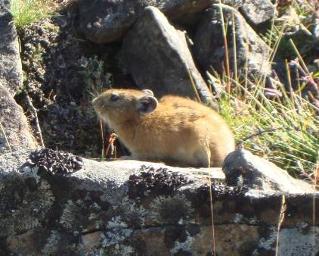
Цель исследований – выявить особенности экологии северной пищухи и ее роль в биоценозах Южной Якутии (бассейн р. Алдан, Нерюнгринский район).
В результате исследования были выявлены биотопические предпочтения, особенности зимнего питания, поведения, линьки, акустической активности животных, примерно рассчитана численность животных в пределах данных колоний, проведено сравнение с аналогичными показателями, полученными в Алданском районе.
Установлено, что:
1. Численность популяций находится на среднем для вида уровне и составляет 7-15 особей/га.
2. Линька проходит два раза в год. Начало весенней линьки (май-июнь) у зверьков одной популяции сильно растянуто, она часто плавно переходит в осеннюю. Осенняя линька проходит в более сжатые сроки в течение сентября.
3. Годовая активность двухпиковая и высока в периоды размножения и заготовки кормов. Суточная активность зависит от погодных условий, и в зависимости от сезона пищуха предпочитает энергосберегающее время суток.
4. Установлены четыре типа сигналов: опасности (переклички), модулированный («самцовый крик»), трель и стрекотание. Они отличаются от аналогичных сигналов других популяций вида как характером модуляции, так и невысокой частотой звучания (4-8 кГц), сохраняя при этом функциональное предназначение.
5. Устойчивость пищухи к антропогенному воздействию зависит от размеров колоний и занимаемых стаций. Крупные колонии более стабильны, чем небольшие, которые при антропогенном воздействии на местообитания или вылове могут быстро исчезнуть.
Полученные данные расширяют представление об экологии данного вида в условиях биоценозов Южной Якутии и могут использоваться для прогнозирования изменений горно-таежных сообществ, связанных с расширением промышленного освоения территории Южной Якутии, началом строительства мегапроектов, для расчетов ущерба животному миру, разработке мер по охране и рациональному использованию биоресурсов.
По результатам исследований защищена диссертационная работа на соискание ученой степени кандидата биологических наук. Результаты исследований используются в курсах «Экология» и «Концепции современного естествознания» в Техническом институте (филиале) ФГАОУ ВПО «Северо-Восточный федеральный университет им. М.К. Аммосова» в г. Нерюнгри, в курсах биологических дисциплин на биолого-географическом факультете СВФУ имени М.К. Аммосова.

